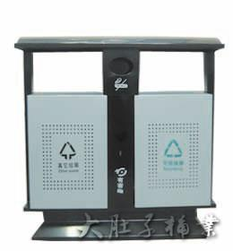
型号: SJ-5534
名称: 分类钢制垃圾桶
规格: 1000*400*1000
颜色:
材质: 钢制
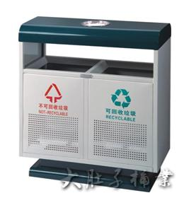
型号: SJ-5607
名称: 钢制分类垃圾桶
规格: 805*350*900
颜色:
材质: 钢板喷塑
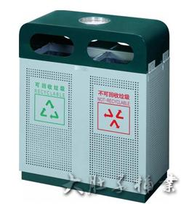
型号: SJ-5585
名称: 钢制分类垃圾桶
规格: 700*350*870
颜色:
材质: 钢制

户外分类金属果皮箱产品共有 103 个 跳转到 首页 上一页 下一页 末页

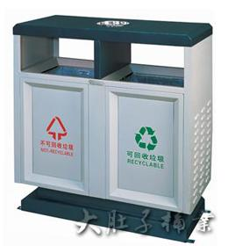
型号: SJ-5614
名称: 钢制分类垃圾桶
规格: 800*400*930
颜色:
属性: 钢板喷塑
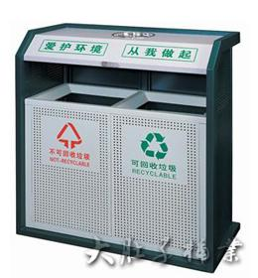
型号: SJ-5613
名称: 钢制分类垃圾桶
规格: 770*400*920
颜色:
属性: 钢板喷塑
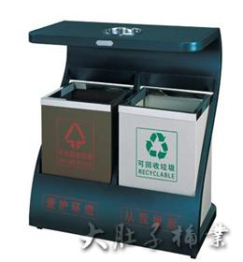
型号: SJ-5612
名称: 钢制分类垃圾桶
规格: 800*440*875
颜色:
属性: 钢板喷塑
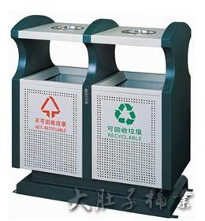
型号: SJ-5611
名称: 钢制分类垃圾桶
规格: 810*400*955
颜色:
属性: 钢板喷塑
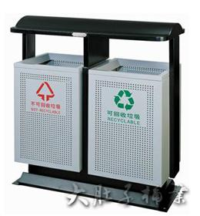
型号: SJ-5610
名称: 钢制分类垃圾桶
规格: 850*400*1000
颜色:
属性: 钢板喷塑
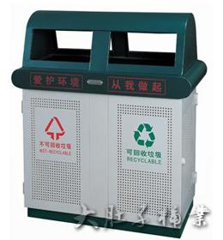
型号: SJ-5609
名称: 钢制分类垃圾桶
规格: 895*400*1000
颜色:
属性: 钢板喷塑
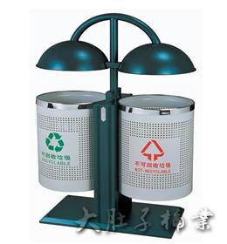
型号: SJ-5608
名称: 钢制分类垃圾桶
规格: 760*350*1180
颜色:
属性: 钢板喷塑
型号: SJ-5607
名称: 钢制分类垃圾桶
规格: 805*350*900
颜色:
属性: 钢板喷塑
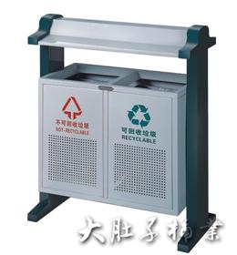
型号: SJ-5606
名称: 钢制分类垃圾桶
规格: 800*350*1000
颜色:
属性: 钢板喷塑
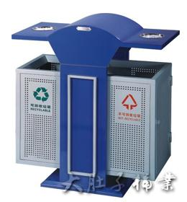
型号: SJ-5605
名称: 金属分类垃圾桶
规格: 800*395*950
颜色:
属性: 钢板喷塑
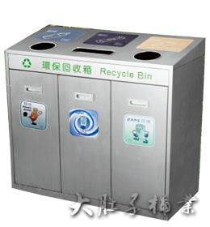
型号: SJ-5604
名称: 分类钢制垃圾箱
规格: 900*420*900
颜色:
属性: 不锈钢
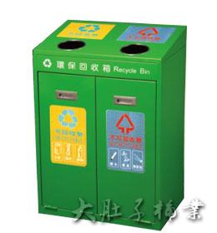
型号: SJ-5603
名称: 分类钢制垃圾箱
规格: 615*420*900
颜色:
属性: 钢板喷塑
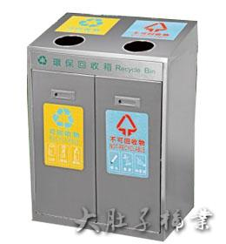
型号: SJ-5602
名称: 分类钢制垃圾箱
规格: 615*420*900
颜色:
属性: 不锈钢
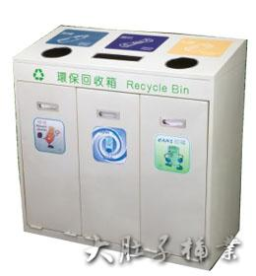
型号: SJ-5601
名称: 分类钢制垃圾箱
规格: 900*420*900
颜色:
属性: 不锈钢
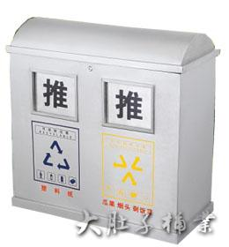
型号: SJ-5600
名称: 分类钢制垃圾箱
规格: 900*420*900
颜色:
属性: 钢板喷塑

